CRIAR PACOTE NO BRADESCO.

Obs.
- Criar pacote de contingência sempre como UNPLANED;
- Quando tiver alteração em tabela DB2, inclusão/exclusão de campos ou mesmo alteração de campos, criar e fazer freeze no pacote de contingência antes do pacote que será implantado para não haver conflito entre os fontes e as tabelas alteradas.

Para criar um pacote no Bradesco proceder da seguinte maneira:

Logar no TS04, acessar as opções:
41 – CHGMAN
1 – Build
1 – Create

Valorizar tela conforme a seguir:

OPTION ===> S

L Long method - Prompt for package description and special instructions
S Short method - Use default package description and instructions

PACKAGE TITLE
===> S.S. 999.999 - CENTRAL DE CLASSIFICACOES - DIARIA

APPLICATION ===> PSCL (Blank or pattern for list)
REQUESTER'S NAME ===> EVERTON ISAC
REQUESTER'S PHONE ===> 4133-3740
WORK REQUEST ID ===> PRIME
DEPARTMENT ===>
PACKAGE LEVEL ===> 4 (1-Simple, 2-Complex,
3-Super, 4-Participating)
PACKAGE TYPE ===> PLANNED (Planned or Unplanned)
PACKAGE TIME SPAN ===> PERM (Permanent or Temporary)
PACKAGE TO COPY FORWARD ===> (Optional package name)
UNPLANNED REASON CODE ===> 001 (* for list)
TEMPORARY CHANGE DURATION ===> (In days)

Press ENTER to process; Enter END command to exit.

PACKAGE TITLE – Informar sempre S.S. 999.999 + Informativo sobre o pacote.
APPLICATION – Rotina do pacote.
REQUESTER'S NAME – Nome da pessoa que está criando o pacote.
REQUESTER'S PHONE – Telefone da pessoa que está criando o pacote.
WORK REQUEST ID – Identificação da pessoa que está criando o pacote, pode ser a chave do Bradesco ou código do projeto (PRI-11-0060).
PACKAGE LEVEL – 4 para pacote participativo (conforme indicado).

Informar ‘S’ na linha de comando.
<ENTER>

Na próxima tela:

Preencher todos os campos (AL1, AL2...) com as informações:
YYYYMMDD – Data de validade do pacote (pode ser ultimo dia do ano).
FROM / TO – Hora inicio e fim, preencher com ‘0000’ e ‘2359’.
PRIMARY/BACKUP CONTACTS – Nome da pessoa que está criando o pacote e nome do gerente do projeto.

COMMAND ===> SCROLL ===> CSR

Press ENTER or END to create the package or type CANCEL to exit.

Enter * in line command field for site selection list.

INSTALL DATE/TIME
SITE YYYYMMDD FROM TO PRIMARY/BACKUP CONTACTS PHONE NUMBERS
'''' AL1 20111231 0000 2359 EVERTON ISAC_____________ 4133-3740______
JOSE RAFAEL______________ 4133-3740______
'''' AL2 20111231 0000 2359 EVERTON ISAC_____________ 4133-3740______
JOSE RAFAEL______________ 4133-3740______
'''' AL4B 20111231 0000 2359 EVERTON ISAC_____________ 4133-3740______
JOSE RAFAEL______________ 4133-3740______
'''' AL5 20111231 0000 2359 EVERTON ISAC_____________ 4133-3740______
JOSE RAFAEL______________ 4133-3740______
'''' MZ1 20111231 0000 2359 EVERTON ISAC_____________ 4133-3740______
JOSE RAFAEL______________ 4133-3740______
'''' MZ2 20111231 0000 2359 EVERTON ISAC_____________ 4133-3740______
JOSE RAFAEL______________ 4133-3740______
'''' MZ3 20111231 0000 2359 EVERTON ISAC_____________ 4133-3740______
JOSE RAFAEL______________ 4133-3740______

- O número do pacote será gerado automaticamente seguindo a seqüência do número de pacotes já criados, e será informado no canto superior direito da tela:

-------------------------------- BUILD OPTIONS ------------ PITD000027 CREATED
OPTION ===>

0 Dates - Display the installation calendar
1 Create - Create a new package
2 Update - Update package information
3 Forms - Create, update, approve or review online forms
4 Utility - Rename and Scratch information
5 Checkout - Check out components from baseline or promotion
6 Stage - Stage, edit, browse and delete components
7 Audit - Audit a package
8 Recompile - Recompile source code from baseline or promotion
9 Relink - Relink load modules
B Browse - Browse\print\copy baseline or promotion
C Compare - Compare staging to baseline or promotion
L Listing - Browse compressed listings
S Scan - Scan baseline for character strings
Z Compress - Compress change package Staging Libraries

Press ENTER to process; Enter END command to exit.

F1=HELP F2=SPLIT F3=END F4=RETURN F5=RFIND F6=RCHANGE
F7=UP F8=DOWN F9=SWAP F10=LEFT F11=RIGHT F12=RETRIEVE

- Para que o pacote possa ser acessado por outros pacotes o mesmo deve ser criado como PARTICIPATIVO. Então deve-se editar o pacote complexo, no caso o pacote TCMF000001, (onde todos os pacotes que devem conversar devem ser cadastrados) com U6, e informar o número do pacote que deve ser acessado pelos demais, conforme tela abaixo:

---------------------- UPDATE: COMPLEX/SUPER INFORMATION --- Row 1 to 15 of 15
COMMAND ===> SCROLL ===> CSR

Press ENTER to process; enter END command to cancel.

PACKAGE ID: TCMF000001 STATUS: OPN

PACKAGE ID
'''' TCMF000002
'''' TCMF000003
'''' TCMF000004
'''' __________
'''' __________
'''' __________
'''' __________
'''' __________
'''' __________
'''' __________
'''' __________
'''' __________
'''' __________
'''' __________
'''' __________
******************************* Bottom of data ********************************

Para editar dados informados durante a criação do pacote, editá-lo com U1 ou U7.

EXEMPLO PACOTE BOOKS:

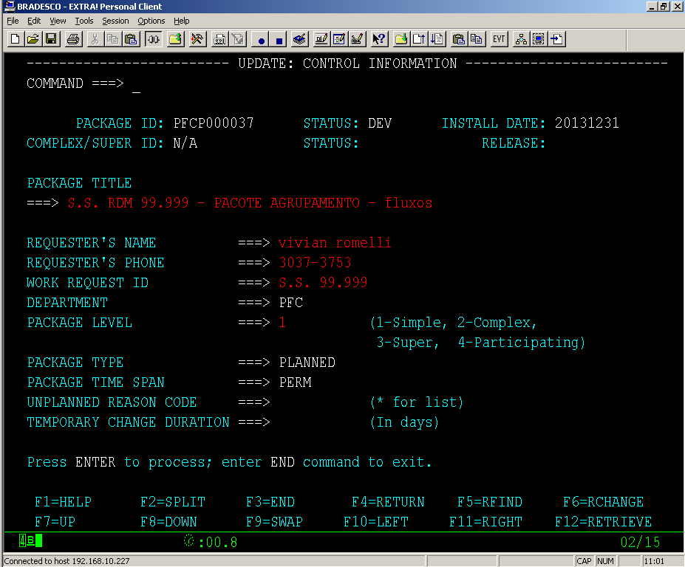

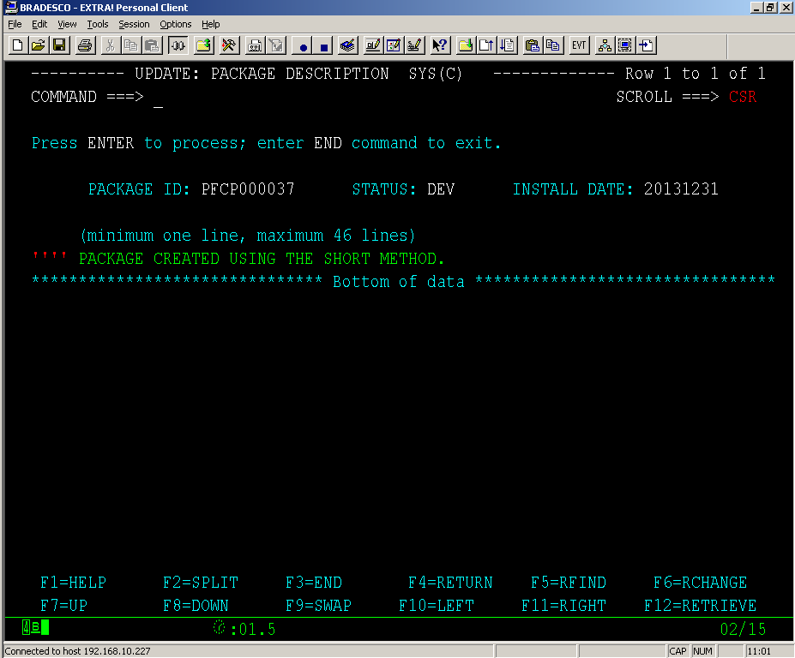

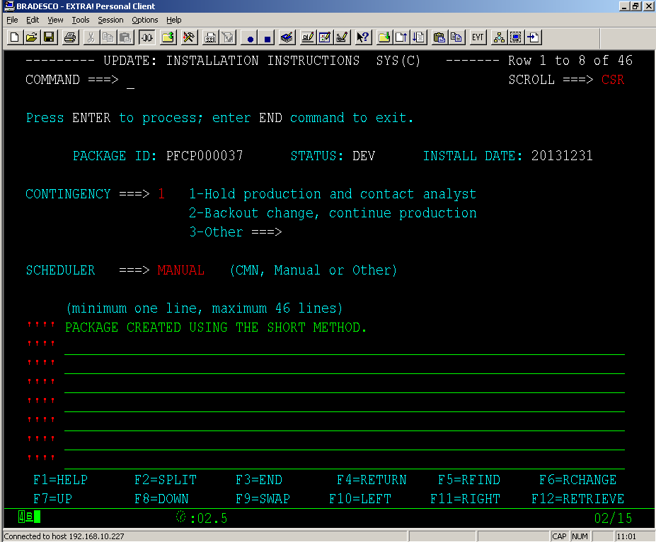

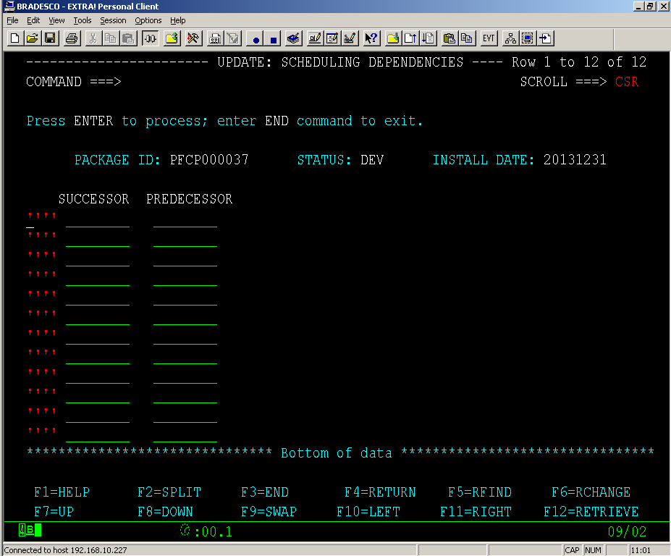

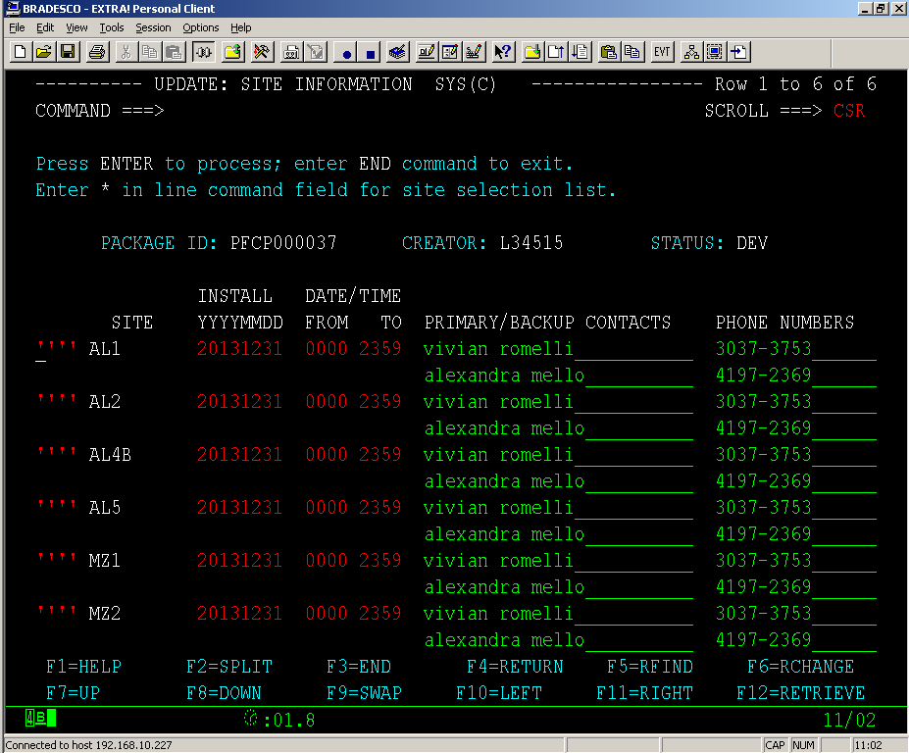

EXEMPLO PACOTE COMPLEXO:
